bl | BL | bl
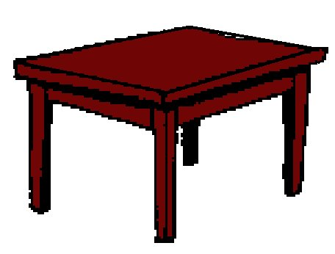

une table
²une table

